Lab 03 – Componentes de Software
Projeto: getinorder

Abordagem Cheesman & Daniels
- Casos de uso
1.1 Cadastrar tarefa acadêmica
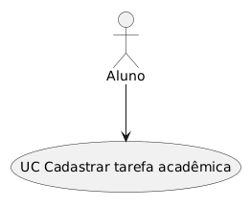
Fluxo principal:
- Aluno seleciona disciplina referente à atividade.
- Aluno aperta em “Criar tarefa”
- Aluno insere dados da tarefa.
- Sistema cria dashboard referente à tarefa.
- Sistema salva tarefa no banco de dados.

1.2 Criar anotação da disciplina
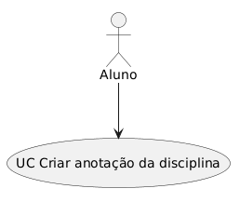
Fluxo principal:
- Aluno seleciona disciplina.
- Aluno aperta em “Criar anotação”
- Aluno insere título e data da anotação
- Sistema abre editor de texto para anotação.
- Aluno insere anotações
- Sistema salva anotação no banco de dados

1.3 Criar quadro kanban da tarefa
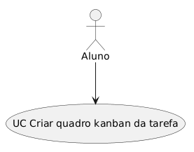
Fluxo principal:
- Aluno seleciona tarefa.
- Sistema abre dashboard da tarefa.
- Aluno aperta em “Criar quadro kanban no Trello”.
- Sistema cria quadro kanban no Trello com título da tarefa.
- Sistema envia atividades da tarefa para quadro do Trello.
- Sistema altera dashboard mostrando link do Trello da tarefa.

- Interfaces do Sistema

GetInOrder
+ cadastrarTarefa(dadosTarefa)
+ criarAnotacao(dadosAnotacao)
+ criarQuadroKanban(dadosTarefa)
+ enviarAtividadesTarefa(atividadesTarefa, quadroTrello)

- Identificação de Interface

DisciplinaService
+ criarAnotacao(dadosAnotacao)

TarefaService
+ cadastrarTarefa(dadosTarefa)

TrelloService
+ criarQuadroKanban(dadosTarefa)
+ enviarAtividadesTarefa(atividadesTarefa, quadroTrello)

- Identificação de Componentes

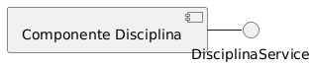

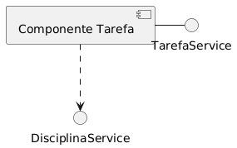

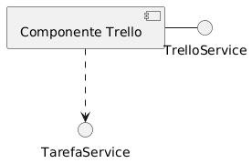
- Contratos das Operações
Interface DisciplinaService
Operação: criarAnotacao(dadosAnotacao)
Pré-condição:
- Participar de ao menos uma disciplina.
- Anotação não pode conter imagens.
- Anotação deve ter no máximo 5000 palavras.
Pós-condição:
- Anotação válida criada
ou
- Anotação inválida
Interface TarefaService
Operação: cadastrarTarefa(dadosTarefa)
Pré-condição:
- Selecionar uma disciplina vinculada.
- Título da tarefa deve ter no máximo 50 palavras.
- Descrição da tarefa deve ter no máximo 200 palavras.
- Selecionar membros que participem da mesma disciplina.
- Deve informar uma data de entrega
Pós-condição:
- Tarefa válida criada
ou
- Tarefa inválida

Interface TrelloService
Operação: criarQuadroKanban(dadosTarefa)
Pré-condição:
- Selecionar uma tarefa.
- Não deve ter um quadro vinculado.
Pós-condição:
- Quadro Kanban criado.
- Link do Trello vinculado à tarefa.
ou
- Quadro Kanban não criado.
Operação: enviarAtividadesTarefa(atividadesTarefa, quadroTrello)
Pré-condição:
- Ter um quadro Kanban vinculado
Pós-condição:
- Atividades registradas no quadro Kanban.
ou
- Atividades não registradas.

- Dependências entre Componentes
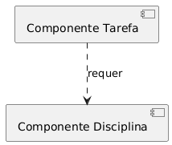
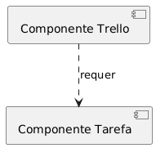

- Diagrama final

